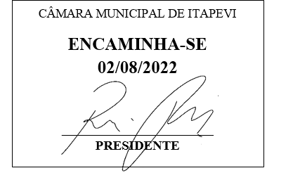**Indicação Nº 1607/2022**

**Súmula:** Solicita providências do Executivo junto a Secretaria Municipal de Segurança e Mobilidade Urbana, aos cuidados do Sr. Mantovani Franco para que realize a colocação de redutor de velocidade (lombada) e placas de sinalizações na Estrada da Granja alt. nº 801 – Chácara Santa Cecília, neste município.

**INDICO** à Mesa, na forma regimental vigente, que seja oficiado ao Excelentíssimo Igor Soares Prefeito Municipal, junto a Secretaria de Segurança e Mobilidade Urbana, para que realize a colocação de redutor de velocidade (lombada) e placas de sinalizações na Estrada da Granja alt. nº 801 – Chácara Santa Cecília, neste município. Seguem foto do local.

**JUSTIFICATIVA**

**Senhor Presidente,**

**Senhores Vereadores,**

**Senhoras Vereadoras.**

Recebemos essa demanda solicitada pelos moradores do bairro, onde sofrem muito com os veículos que trafegam em alta velocidade dificultando a passagem dos pedestres.

Existem muitas crianças que transitam pelo local, por conta de uma escola filiada a Empresa Cacau Show e os pais estão preocupados com a segurança dos filhos.

Acreditamos que a colocação do redutor inibirá os veículos, tendo eles que trafegarem na velocidade permitida por lei, evitando acidentes.

Gostaria que esta conceituada secretaria realizasse uma inspeção e verificasse a possibilidade da concretização do meu pedido.

Sala das Sessões Bemvindo Moreira Nery, 07 de julho de 2022.

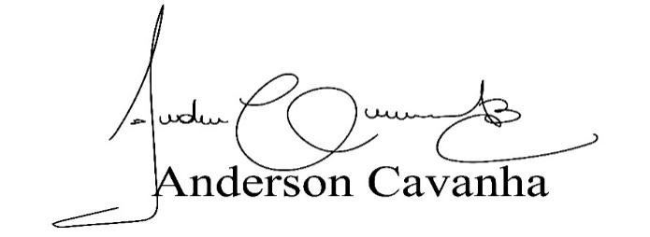 **(Bruxão Cavanha – PL)**

**Vereador**

